胸部肿瘤科更衣室定制安装衣柜项目

比价方案

一、项目名称：胸部肿瘤科更衣室定制安装衣柜

二、项目概况及要求：

㈠项目概况：肿瘤科因人力资源增加，更衣室的收纳空间已无法满足临床需求，现需定制安装衣柜。施工安全由中标单位自行负责，与招标单位无关。

㈡施工要求：

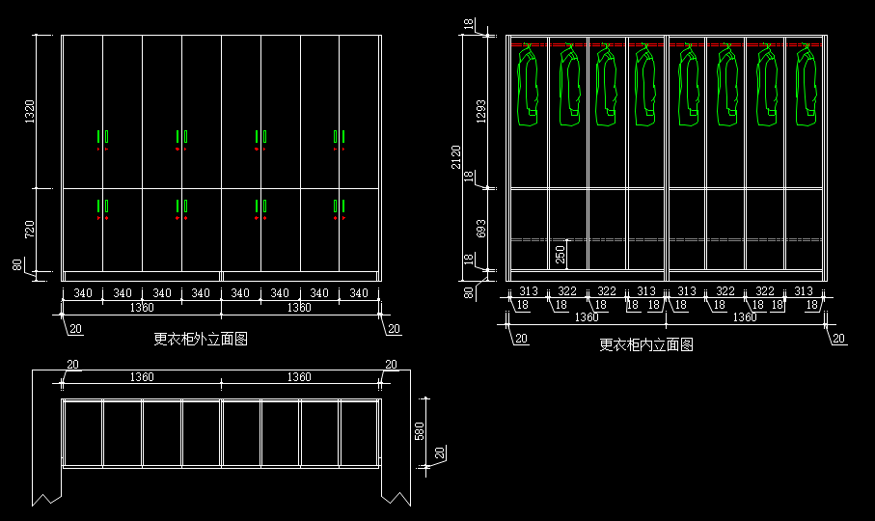

1. 所有板材（柜体、门板、背板、隔板）均需18mm厚的实木多层免漆板（品牌：莫干山）；铰链（型号：304不锈钢）；拉手（型号：128）；门锁（品牌：悍高）；挂衣杆（品牌：悍高）。

2.施工过程中不得损坏任何设备，不得影响科室正常工作，尽可能减少噪音，垃圾人工清理下楼外运。

㈢质保期：

本项目质保期为12个月（自验收合格之日起计），质保期内若出现非人为因素损坏，施工单位负责进行维修。

㈣费用结算：

1.投标报价为一口价，包含整个项目中产生的材料费、人工费等所有费用。

2.施工结束，经验收合格，3个月后付款。

3.中标单位中标后因故不能完成或质保期内未能及时响应且给招标单位造成不良后果的将被列入黑名单，不再允许参加招标单位各类招标项目。

三、投标人资质要求：

1.具有独立法人资格，持有效的营业执照，经营范围包含本项目的内容（做过类似项目的公司可优先考虑）;

2.本项目不接受联合体投标，不得转包、分包；

3.法律、行政法规规定的其他条件。

**四、资格审查方式及特殊情况说明：**

本次采用资格后审方式。

1.满足询价文件实质性要求的单位数量达3家及以上的，公开询价采购，由最低报价的投标单位中标。若最低报价的投标单位有两家及以上，则现场采用二次报价方式，确定中标单位。

2.满足询价文件实质性要求的单位数量仅有2家的，则现场转变采购方式，采用竞争性谈判的采购方式，确定中标单位。

3.满足询价文件实质性要求的单位数量仅有1家的，则现场转变采购方式，采用单一来源谈判的采购方式，确定中标单位。

**五、项目控制价为18000元，报价不得高于控制价。**

附：

|  |  |  |  |  |  |  |
| --- | --- | --- | --- | --- | --- | --- |
| 报价清单 | | | | | | |
| 序号 | 项目名称 | 数量 | 单位 | 单价（元） | 小计（元） | 备注 |
| 1 | 柜体板定制、制作安装（18mm厚实木多层） |  | m² |  |  | 免漆板品牌 莫干山 |
| 2 | 定制背板安装（18mm厚实木多层） |  | m² |  |  | 免漆板品牌 莫干山 |
| 3 | 定制门板安装（18mm厚实木多层） |  | m² |  |  | 免漆板品牌 莫干山 |
| 4 | 铰链采购安装 |  | 个 |  |  | 型号304不锈钢 |
| 5 | 拉手采购及安装 |  | 只 |  |  | 型号128拉手 |
| 6 | 门锁采购及安装 |  | 把 |  |  | 品牌、悍高 |
| 7 | 定制挂衣杆安装 |  | m |  |  | 品牌、悍高 |
| 8 | 总价（元） | | | |  |  |